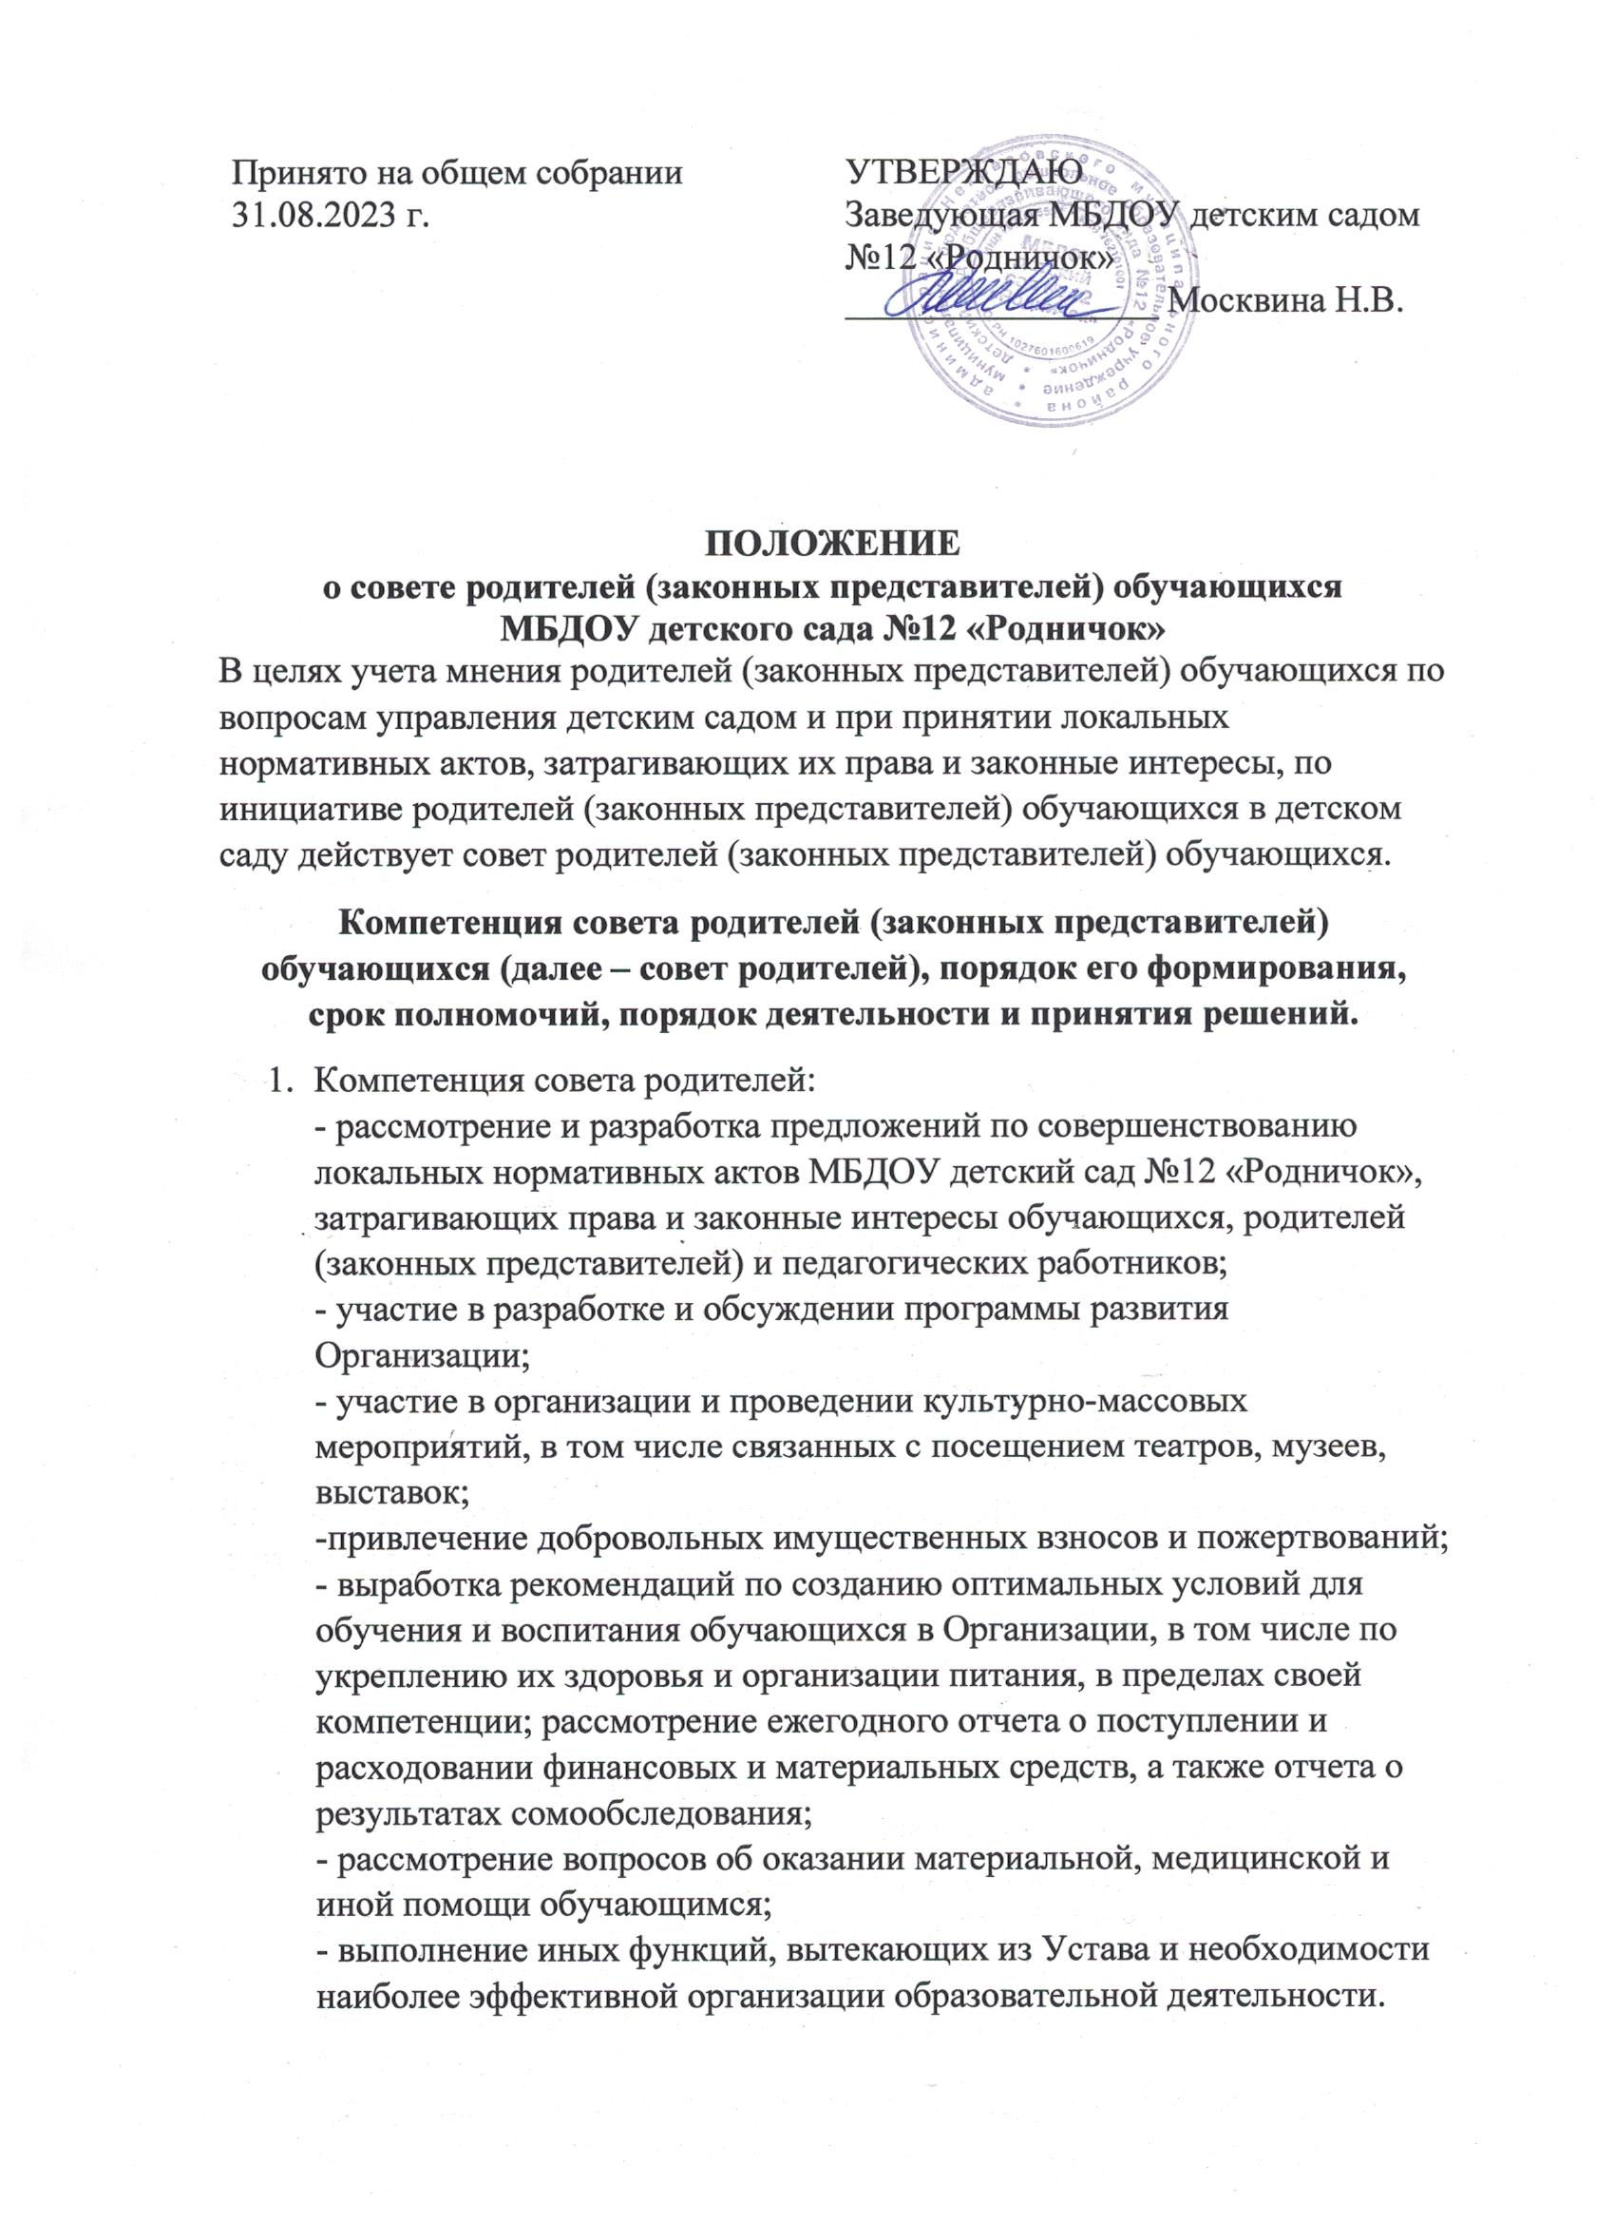
2. В состав совета родителей входят 9 родителей (законных представителей) обучающихся.
3. Совет родителей избирается на родительском собрании детского сада сроком на один учебный год выборы проводятся открытым голосованием. Избранным считается кандидат, набравший простое большинство голосов присутствующих на родительском собрании детского сада.
Состав совета родителей утверждается приказом заведующего Организацией.
4. В случае выбытия избранного члена совета родителей до истечения срока его полномочий, в месячный срок должен быть избран новый член совета родителей.
5. Работой совета родителей руководит председатель, избираемый на срок полномочий совета родителей членами совета родителей из их числа простым большинством голосов присутствующих на заседании членов совета родителей.
6. Организационной формой работы совета родителей являются заседания.
Очередные заседания совета родителей проводятся в соответствии с планом работы, как правило, не реже одного раза в квартал.
8. Внеочередное заседание совета родителей проводится по решению председателя или заведующего. Совет родителей также может созываться по инициативе не менее чем одной трети от числа членов совета родителей.
9. Заседание совета родителей правомочно, если на нем присутствуют не менее половины от общего сила членов совета родителей.
10. Решение совета родителей принимается открытым голосованием. Решение совета родителей считается принятым при условии, что за него проголосовало простое большинство присутствующих на заседании членов совета родителей.
11. Решение совета родителей оформляется протоколом, который подписывается председателем и секретарем совета родителей.
12. Возражения кого-либо из членов совета родителей заносятся в протокол заседания совета родителей.
13. Для участия в работе совета родителей при необходимости, по предложению одного из его членов, решением председателя могут приглашаться на заседание совета родителей педагогические работники Организации и (или) родители (законные представители) обучающихся и иные лица.

